5. Klasse: Flug nach Reykjavik cancelled?

Lehrplanbezug: Landschaftsökologische Zonen der Erde Lernziel: Wechselwirkung von Relief, Klima, Boden, Wasser und Vegetation verstehen

M 1: Kontinentalplatten auf Island verschoben (Salzburger Nachrichten)
Am Samstagnachmittag hat sich am nordöstlichen Rand des isländischen Bardarbunga-Vulkansystems im Bereich des Dyngjujökull ein Ausbruch ereignet. Obwohl die Eruption zunächst gering schien, sperrten die isländischen Behörden den Luftraum über der Region und setzten die Warnstufe für den internationalen Flugverkehr auf "Rot".

Es wurden auch weitere Evakuierungen aus der umgebenden Region in die Wege geleitet. Bereits seit Tagen waren Erschütterungen registriert worden. Die jüngste Serie von Erschütterungen rund um den Bardarbunga hat offenbar mit einer auffallenden Verschiebung der Kontinentalplatten zu tun. Laut einer Aussendung der isländischen Wetter- und Erdbebenwarte Vedurstofa vom Samstag haben sich die europäische und die nordamerikanische Kontinentalplatte in dem Gebiet innerhalb weniger Tage um 20 Zentimeter verschoben.
Normalerweise verschieben sich die Landmassen an der quer durch Island verlaufenden Kontinentalspalte um höchstens zwei Zentimeter pro Jahr und führen so zu einem Wachsen der Nordatlantikinsel. Experten beurteilen die plötzliche Erhöhung der Kontinentalbewegung laut isländischen Internetberichten als "dramatisch".
Insgesamt bebte die Erde in dem Gletschergebiet seit Freitag vor einer Woche an die 5.000 Mal - zeitweise im Minutentakt. Die isländischen Behörden riefen daher vergangenes Wochenende die zweithöchste Vorwarnstufe für einen möglicherweise bevorstehenden Vulkanausbruch aus. Die Gegend um den Bardarbunga wurde zur Sicherheitszone erklärt und rund 200 Touristen innerhalb von zwei Tagen evakuiert.
Quelle: http://www.salzburg.com/nachrichten/welt/chronik/sn/artikel/kontinentalplatten-auf-island-verschoben-118356/ Zugriff 24.08.14

M 2: Lage Islands auf der Nordhalbkugel
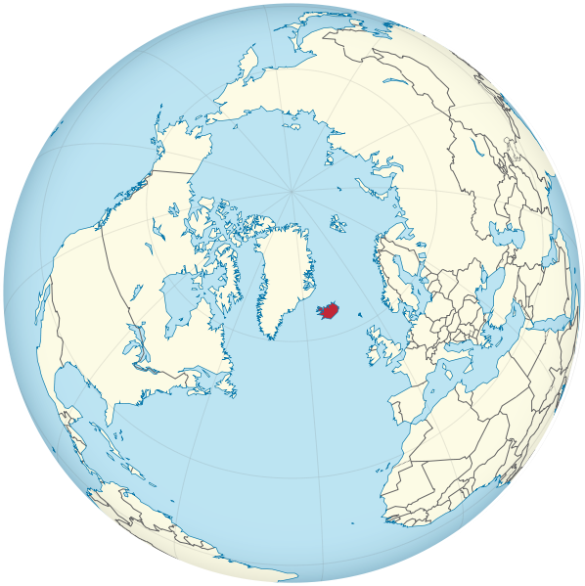

(Quelle: Wikipedia)

M 3: Karte Island – Mittelatlantischer Rücken
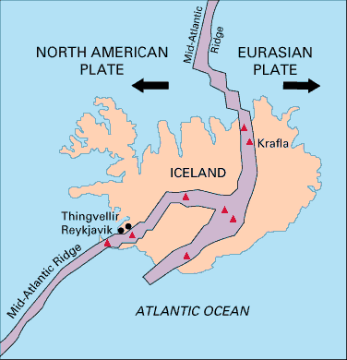

(Quelle: Wikipedia)
Aufgabenstellung (AFB = Anforderungsbereich):
1) Beschreiben Sie die geographische Situation von Island (M 2) und erstellen Sie mit Hilfe von diversen Karten im Atlas bzw. Internet eine Liste der große Vulkanregionen Islands (AFB I).
2) Finden Sie Informationen in Ihrem Schulbuch zum Thema „Plattentektonik“ und „Aufbau der Erde“ und bereiten Sie eine Kurzzusammenfassung der Inhalte vor (AFB II).
3) Stellen Sie anhand des Textes (M 1) und der Karte (M 3) fest, welche generelle Veränderungen die Plattentektonik bewirkt (AFB II).
4) Beurteilen Sie das Gefahrenpotenzial dieses Naturereignisses (AFB III).
5) Nehmen Sie Stellung zu den wirtschaftlichen Auswirkungen für die Menschen in Island und für Europa (AFB III).

